|  |  |
| --- | --- |
| ĐẠI HỌC HUẾ  **TRƯỜNG ĐẠI HỌC LUẬT**  Số: /QĐ-ĐHL | **CỘNG HÒA XÃ HỘI CHỦ NGHĨA VIỆT NAM**  **Độc lập – Tự do – Hạnh phúc**  *Thừa Thiên Huế, ngày tháng năm 2024* |

QUYẾT ĐỊNH

**Về việc ban hành Tài liệu hướng dẫn sử dụng phần mềm Thư viện điện tử  
tại Trung tâm Thông tin – Thư viện, Trường Đại học Luật**

**HIỆU TRƯỞNG TRƯỜNG ĐẠI HỌC LUẬT, ĐẠI HỌC HUẾ**

Căn cứ Quyết định số 274/QĐ-TTg ngày 03 tháng 3 năm 2015 của Thủ tướng Chính phủ về việc thành lập Trường Đại học Luật thuộc Đại học Huế;

Căn cứ Thông tư số 10/2020/TT-BGDĐT ngày 14 tháng 5 năm 2020 của Bộ trưởng Bộ Giáo dục và Đào tạo về việc ban hành Quy chế Tổ chức và hoạt động của đại học vùng và các cơ sở giáo dục đại học thành viên;

Căn cứ Nghị quyết số 01/NQ-HĐĐH ngày 07 tháng 01 năm 2022 của Hội đồng Đại học Huế về việc công nhận Hiệu trưởng Trường Đại học Luật, Đại học Huế nhiệm kỳ 2020 — 2025;

Căn cứ biên bản nghiệm thu thông qua đề tài cấp cơ sở và biên bản xác nhận sản phẩm ứng dụng được triển khai tại đơn vị Trung tâm TT – Thư viện;

Theo đề nghị của Ông Trưởng phòng Tổ chức — Hành chính và Giám đốc Trung tâm TT – Thư viện.

**QUYẾT ĐỊNH:**

Điều 1. Ban hành Tài liệu hướng dẫn sử dụng phần mềm Thư viện điện tử (*nội dung tài liệu kèm theo).*

Điều 2. Quyết định này có hiệu lực kể từ ngày ký. Tài liệu hướng dẫn sử dụng được công bố công khai tại trang thông tin điện tử Trường Đại học Luật, Đại học Huế và phổ biến cho người học của Nhà trường.

Điều 3. Các Ông (Bà) Trưởng phòng Tổ chức - Hành chính, Giám đốc trung tâm TT – TV, Trưởng các đơn vị, cá nhân có liên quan chịu trách nhiệm thi hành Quyết định này./.

|  |  |
| --- | --- |
| ***Nơi nhận:***   * Như điều 3; * Ban Giám hiệu, HĐT (để b/c); * Lưu: VT, BĐCLGD, TT-TV./. | **HIỆU TRƯỞNG**  **Đoàn Đức Lương** |

|  |  |
| --- | --- |
| ĐẠI HỌC HUẾ  **TRƯỜNG ĐẠI HỌC LUẬT** | **CỘNG HÒA XÃ HỘI CHỦ NGHĨA VIỆT NAM**  **Độc lập – Tự do – Hạnh phúc** |

**TÀI LIỆU HƯỚNG DẪN**

**SỬ DỤNG PHẦN MỀM THƯ VIỆN ĐIỆN TỬ**

*(Kèm theo Quyết định số: /QĐ-ĐHL ngày … tháng … năm 2024   
của Hiệu trưởng Trường Đại học Luật, Đại học Huế)*

**I/ TÌM KIẾM TÀI LIỆU**

**Bước 1:**  Bạn đọc truy cập vào trang web: <http://library.hul.edu.vn/>

**Bước 2:** Tại giao diện của trang web, bạn đọc có thể tìm kiếm tài liệu một cách nhanh chóng tại ô ***Tìm kiếm cơ bản*** hoặc có thể chọn ***Tìm nâng cao*** để cho ra các kết quả chính xác hơn.

* Tìm kiếm cơ bản

**-** Bạn đọc muốn tìm tài liệu theo **chủ đề**, **nhan đề** hay **tác giả**thì nhấp chuột vào ô có mũi tên rồi chọn và gõ chủ đề, nhan đề hay tác giả vào ô bên cạnh.

**-** Nhấn nút hoặc nhấn phím Enter để có kết quả.

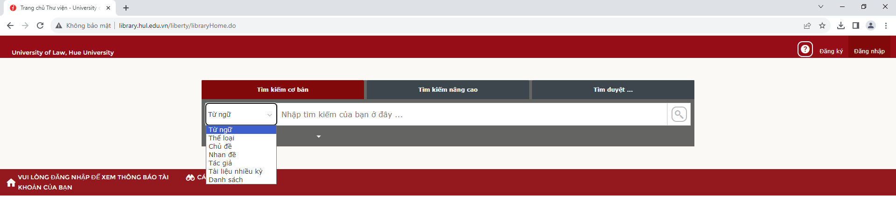

*Hình 1: Giao diện tìm kiếm cơ bản*

**Ví dụ:** Bạn đọc muốn tìm tài liệu có nhan đề “Sở hữu trí tuệ”

Bạn đọc nhấp chuột vào ô có mũi tên chọn “ Nhan đề”, ở ô bên cạnh gõ dòng chữ “Sở hữu trí tuệ”, sau đó nhấn phím Enter thì sẽ cho kết quả.

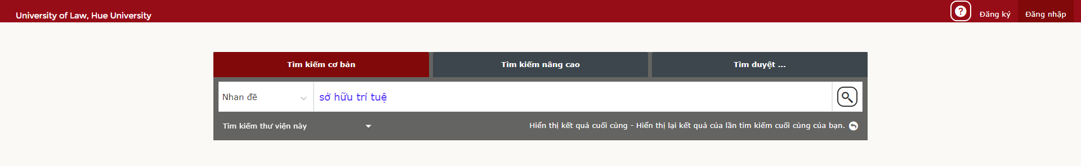

*Hình 2: Giao diện tìm kiếm cơ bản tài liệu có nhan đề “Sở hữu trí tuệ”*

Kết quả tìm thấy có 302 tài liệu có nhan đề “ Sở hữu trí tuệ”

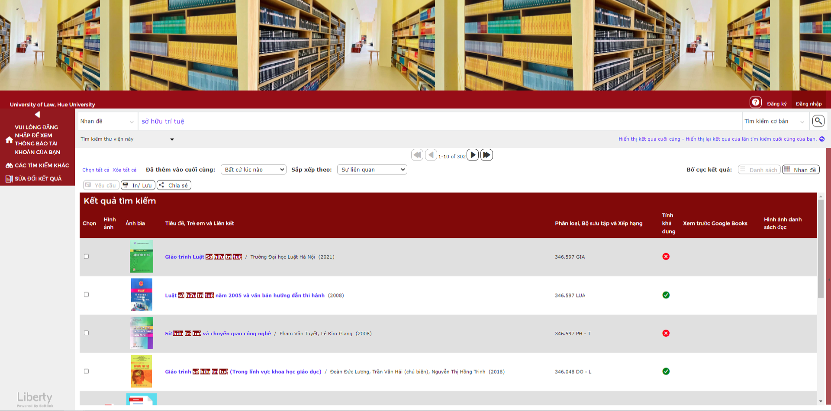

*Hình 3: Giao diện kết quả tìm kiếm cơ bản tài liệu có nhan đề “ Sở hữu trí tuệ”*

**Xem vị trí tài liệu:**

Ví dụ: Bạn đọc muốn mượn tài liệu “Giáo trình Sở hữu trí tuệ (Trong lĩnh vực khoa học giáo dục)”, click vào đường link của tài liệu, bạn sẽ đọc được những thông tin về tài liệu.

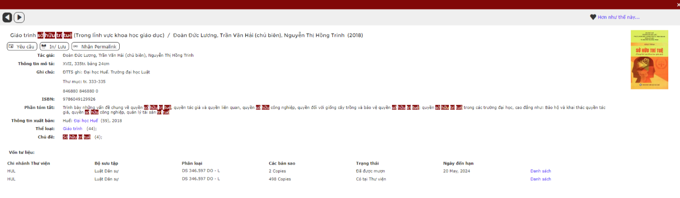

Ký hiệu xếp giá

*Hình 4: Thông tin chi tiết tài liệu*

Để tìm được vị trí của tài liệu, bạn đọc ghi lại **ký hiệu xếp giá (ví dụ: 346.597 DO – L)** ở **ô Phân loại**, rồi đến kệ có số ký hiệu xếp giá để lấy tài liệu.

* Tìm kiếm nâng cao

Đây là cách tìm tài liệu phối hợp cùng lúc nhiều kiểu tìm. Cách tìm này thường được sử dụng khi đã xác định được một số thông tin liên quan tới tài liệu cần tìm.

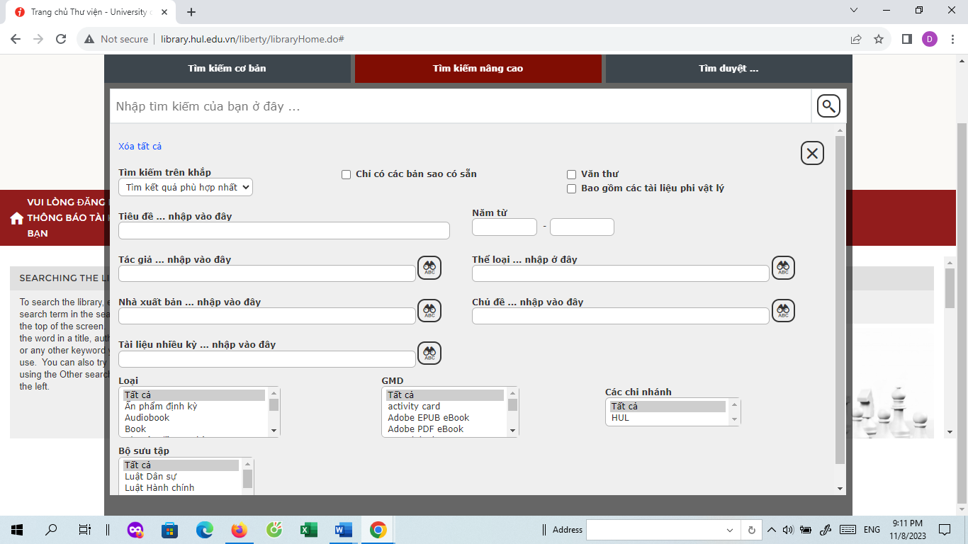

*Hình 5: Giao diện tìm kiếm nâng cao*

**Ví dụ:** Bạn đọc muốn tìm tài liệu “Giáo trình lao động” xuất bản từ năm 2018 đến năm 2023, sẽ nhập thông tin tìm kiếm như sau:

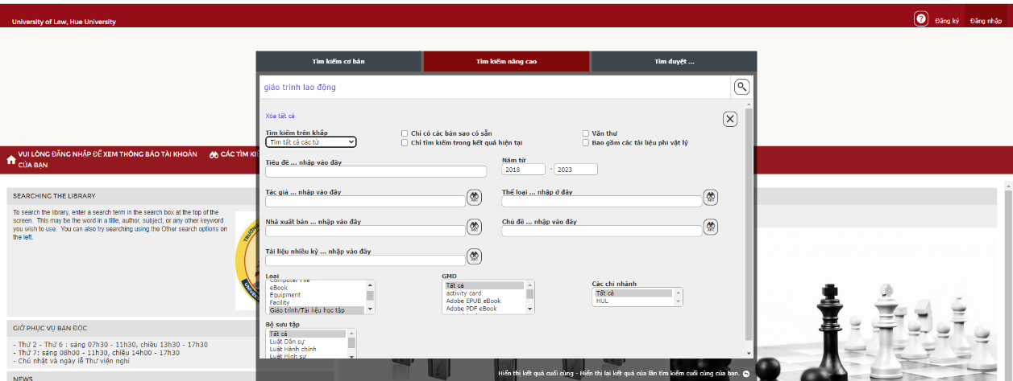

*Hình 6: Giao diện tìm kiếm nâng cao tài liệu “Giáo trình lao động” xuất bản từ năm 2018 đến năm 2023*

Kết quả tìm kiếm sẽ hiển thị như sau:

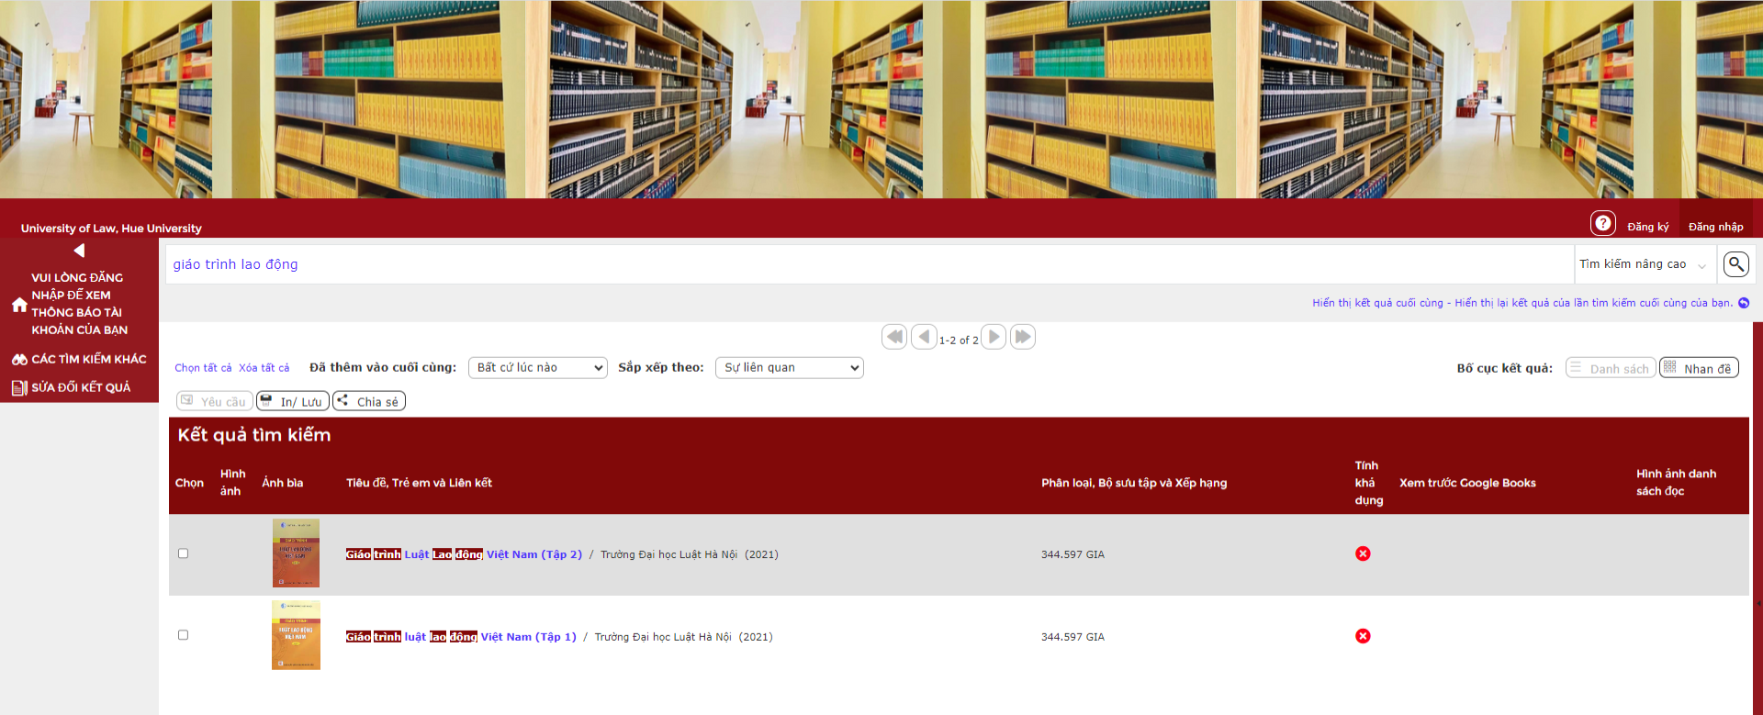

*Hình 7: Giao diện kết quả tìm kiếm nâng cao tài liệu “Giáo trình lao động” xuất bản từ năm 2018 đến năm 2023*

**II/ XEM THÔNG TIN CÁ NHÂN**

**Bước 1:** Bạn đọc truy cập vào trang web

**Bước 2:** Nhấn nút **Đăng nhập** ở góc phải màn hình

**Bước 3:** Nhập thông tin tên tài khoản và mật khẩu

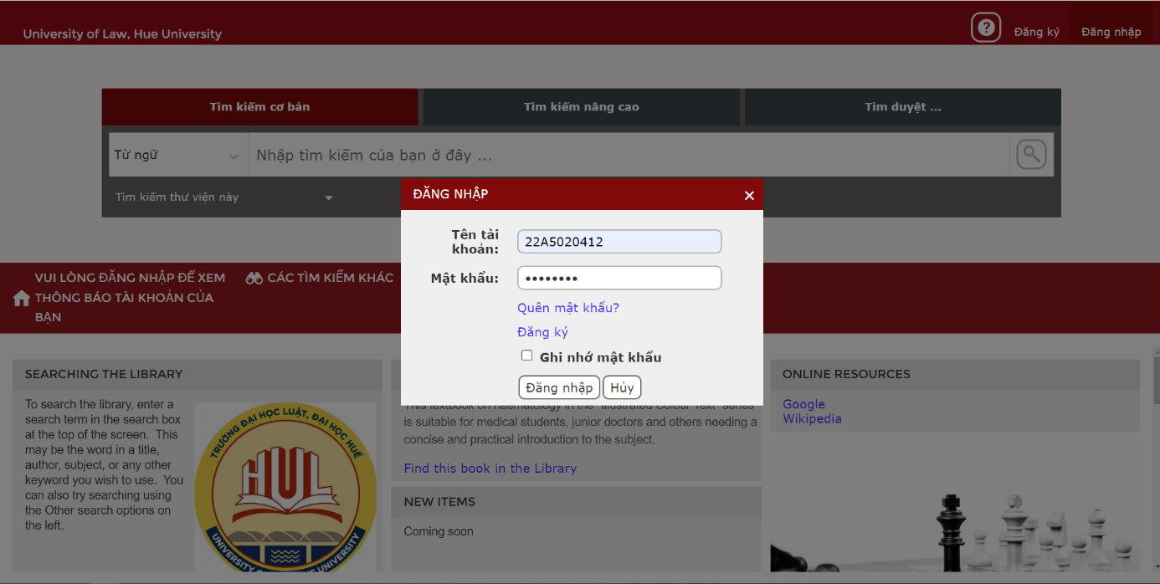

*Hình 8 : Giao diện đăng nhập vào tài khoản*

*Lưu ý:* Bạn đọc là:

Sinh viên của Trường: Tên tài khoản là Mã sinh viên, Mật khẩu là Hul12345

Cán bộ, Giảng viên của Trường: Tên tài khoản là mail công vụ, mật khẩu là Hul12345

**Bước 4:** Nhấn chọn **Cổng thông tin của tôi** => **Chi tiết**

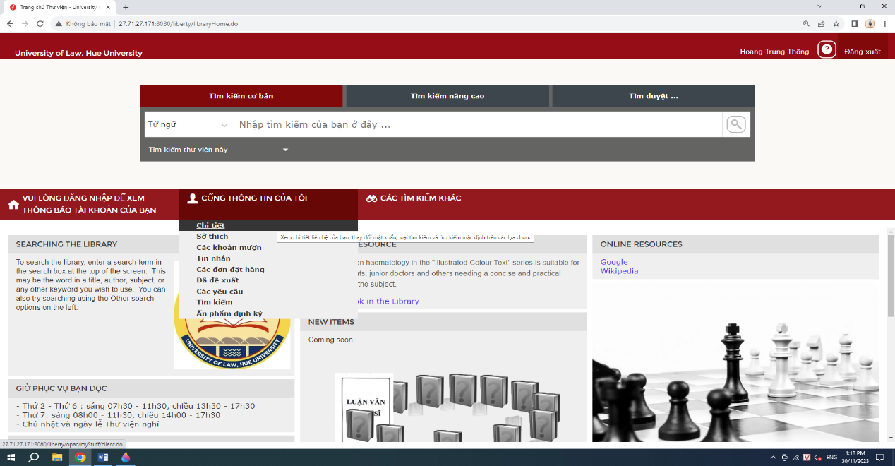

*Hình 9: Giao diện tìm kiếm thông tin cá nhân*

**Bước 5:** Xem thông tin cá nhân

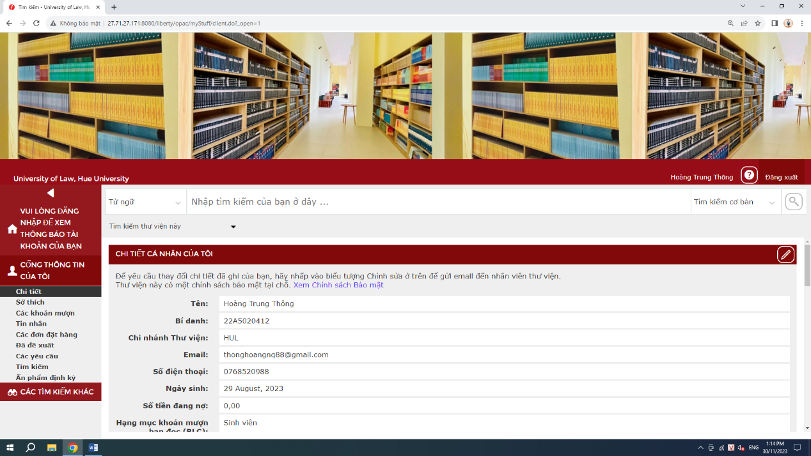

*Hình 10: Giao diện xem thông tin cá nhân*

**III/ XEM CÁC KHOẢN MƯỢN TÀI LIỆU**

Bạn đọc thao tác 3 bước đầu tiên như phần II – Xem thông tin cá nhân

**Bước 4:** Nhấn chọn **Cổng thông tin của tôi** => **Các khoản mượn**

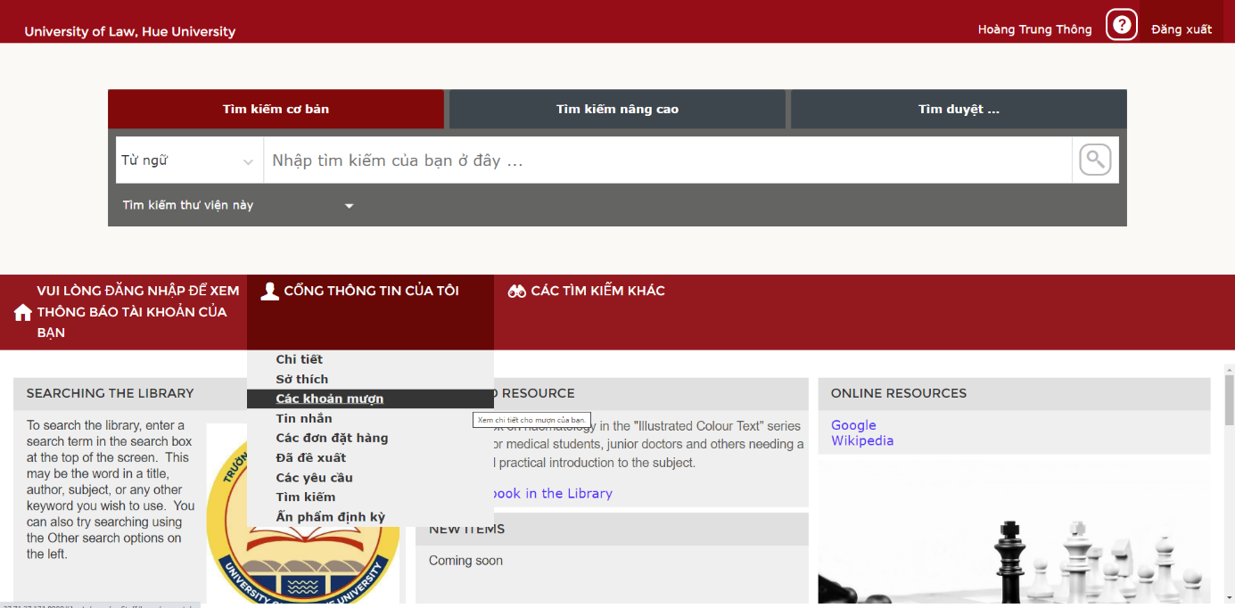

Hình 11: Giao diện xem các khoản mượn

**Bước 5:** Xem các khoản mượn

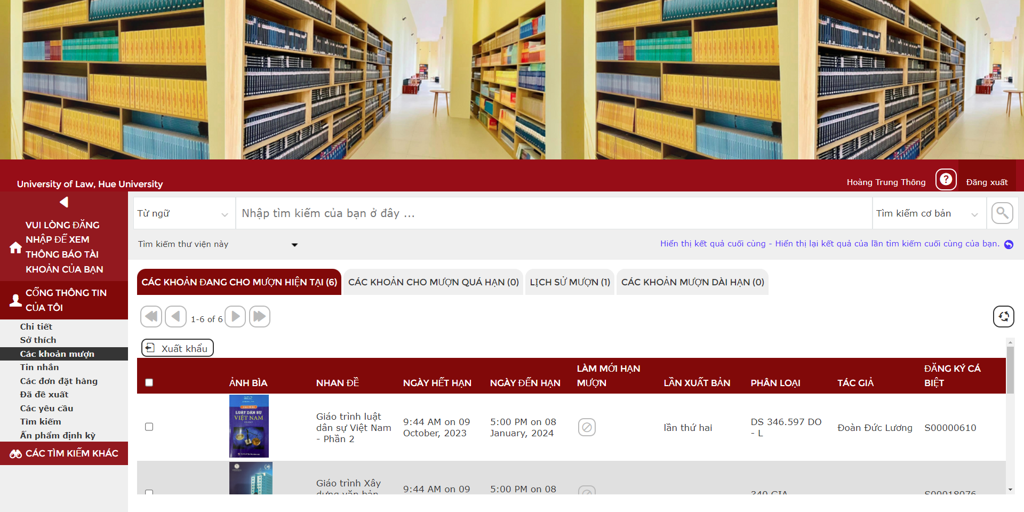

*Hình 12: Giao diện kết quả xem các khoản mượn*

IV/ XEM TRỰC TUYẾN TÀI LIỆU

Ví dụ: Bạn đọc muốn đọc chuyên đề “Chế độ bảo hiểm hưu trí tự nguyện: Thực trang pháp luật và kiến nghị hoàn thiện” của tác giả Đỗ thị Quỳnh Trang ở Tạp chí Pháp luật và Thực tiễn.

Bước 1: Bạn đọc truy cập vào trang web

Bước 2: Bạn đọc gõ “Chế độ bảo hiểm hưu trí tự nguyện: Thực trang pháp luật và kiến nghị hoàn thiện” vào ô tìm kiếm

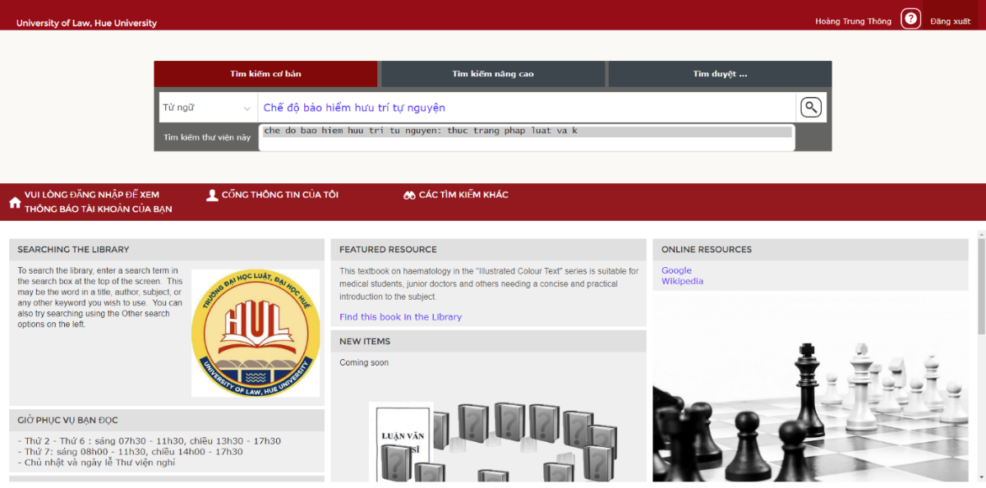

*Hình 13: Giao diện tìm kiếm chuyên đề “Chế độ bảo hiểm hưu trí tự nguyện: Thực trang pháp luật và kiến nghị hoàn thiện”*

Bước 3: Nhấn Enter để cho ra kết quả

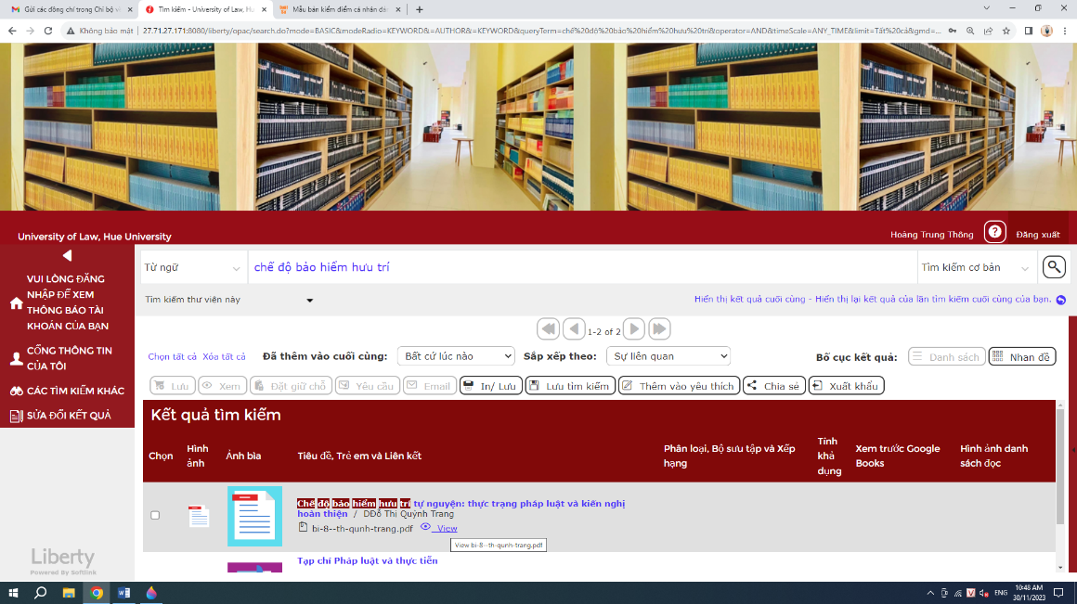

*Hình 14: Giao diện kết quả tìm kiếm chuyên đề “Chế độ bảo hiểm hưu trí tự nguyện: Thực trang pháp luật và kiến nghị hoàn thiện”*

Bước 4: Nhấn vào chữ View để xem trực tuyến tài liệu

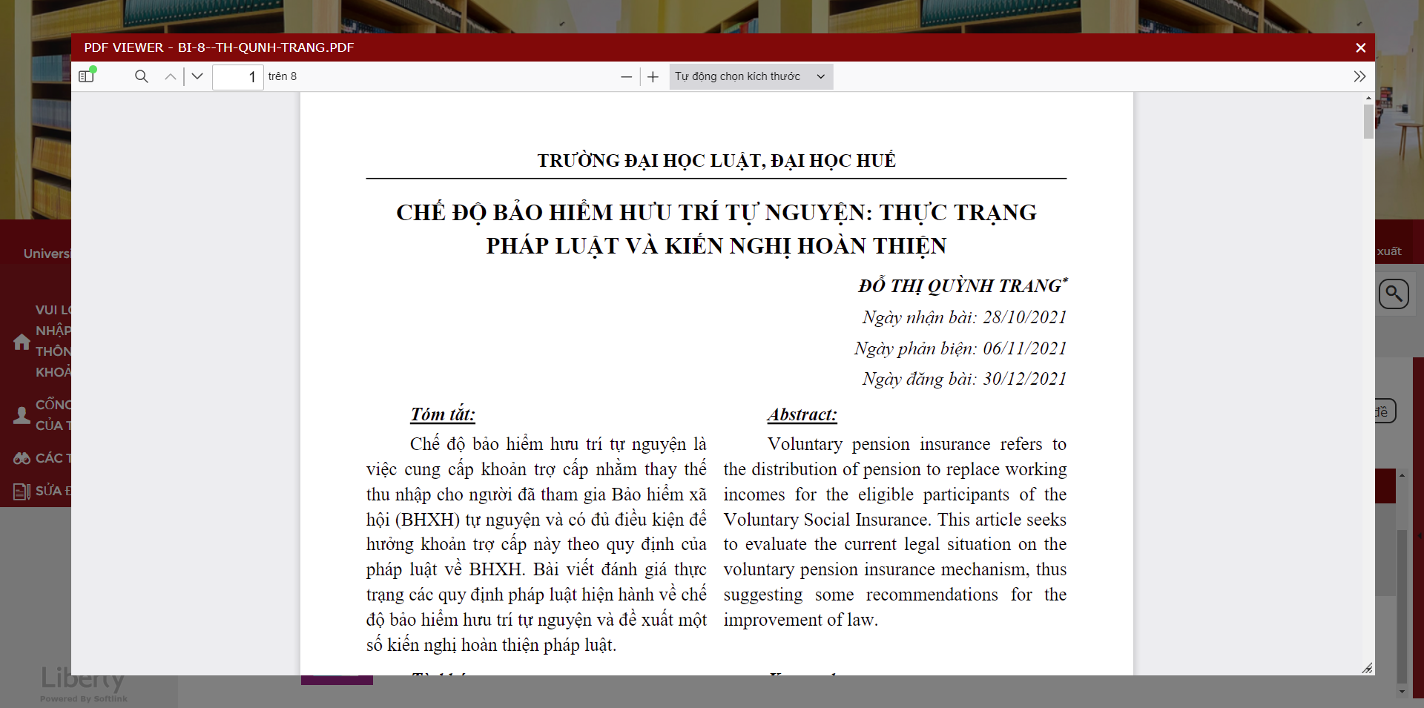

*Hình 15: Giao diện xem trực tuyến chuyên đề “Chế độ bảo hiểm hưu trí tự nguyện: Thực trang pháp luật và kiến nghị hoàn thiện”*

Đây là các hướng dẫn cơ bản để bạn đọc có thể có những kỹ năng cần thiết trong quá trình sử dụng hệ thống thư viện điện tử Liberty phục vụ tra cứu, tìm kiếm và sử dụng các nguồn học liệu tại đơn vị Trung tâm TT – Thư viện.

Trong quá trình sử dụng, nếu gặp các vướng mắc và khó khăn có thể liên hệ trực tiếp với đơn vị Trung tâm TT – Thư viện qua bộ phận lưu hành:

Bà: Võ Thị Yến Mai - Email: [*maivty@hul.edu.vn*](mailto:maivty@hul.edu.vn)

*Hoặc* Trung tâm TT – Thư viện – Email*:* [*trungtamtttv@hul.edu.vn*](mailto:trungtamtttv@hul.edu.vn)

**TRUNG TÂM TT – THƯ VIỆN**